in  9
novine ucenika zrenjaninskog Internata

droga nije IN

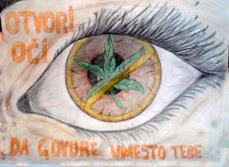

Ne želimo da vas učimo pameti , da pridikujemo, niti da vas plašimo. Znajući da umete da mislite svojom glavom i napravite pravi izbor cilj nam je da vas informišemo.
Ako se zamislite nad onim što će te pročitati na stranama koje slede i razmeniti utiske sa vršnjacima smatraćemo da je naš cilj postignut

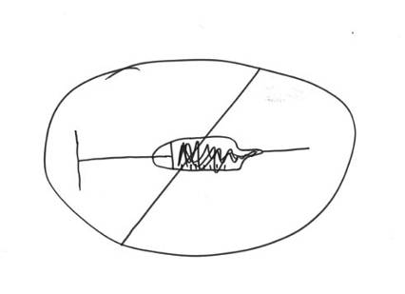

ANKETA.....istina o našem znanju o drogama
Krajem januara u internatu je sprovedena anketa koja je obuhvatala domen poznavanja dejstva alkohola i droga, kao i stavove mladih u odnosu na upotrebu alkohola i droga.
Anketa je planirana u okviru projekta "Ja kažem-ne" koji tretira problem prevencije i edukacije mladih iz oblasti narkomanije, a cilj joj je bio proveriti trenutno znanje i stavove mladih vezane za ovu pojavu.
Prvi deo ankete odnosio se na poznavanje dejstva droga i sastojao se od 18 tvrdnji za koje je trebalo proveriti da li su tačne ili netačne.
Drugi deo ankete odnosio se na stavove o upotrebi alkohola i droge, sastojao se od 13 tvrdnji na koje su ponuđena 3 moguća odgovora-"slažem se", "neodlučan sam" ili "ne slažem se". Na anketu je odgovaralo 213 srednješkolaca-štićenika internata "A. Kojić-Gina" i mađarskog internata.
Što se tiče prvog dela ankete koji je proveravao znanje o posledicama upotrebe alkohola i droga procenat tačnih odgovara na testu u celini prisutan je kod 72% ispitanih, što pokazuje da je znanje o delovanju broja dosta solidno. Međutim, ako se analiziraju odgovori na pojedina pitanja iznenađujuće je visoki procenat netačnih odgovora. Npr. 64% ispitanih smatra da je alkohol stimulant, 78% pivo smatra manje opasnim napitkom od npr. Viskija, 82% ispitanih marihuanu smatra najrasprostranjenijom drogom, zanemarujući rasprostranjenost upotrebe alkohola. Takođe, 60% ispitanih smatra da alkohol može da zagreje organizam zimi.
Verovatno uzroke ovakvih odgovora treba tražiti u činjenici da je alkohol vrlo dostupan, njegova upotreba nije sankcionisana, a na slična gledišta čenici nalaze i u porodici.
Iako na sledeća pitanja preovlađuju tačni odgovori ipak su zabrinjavajući procenti netačnih odgovora. Tako, npr. 32% ispitanih smatra da udisanje lepka može izazvati mučninu, ali da to nije smrtonosno; 26% ispitanih smatra da upotreba alkohola pre 15-te godine nije rizična; 36% ispitanih smatra da će nas jaka crna kafa, svež vazduh ili hladan tuš otrezniti, te da posle toga možete voziti kola!
Što se tiče drugog dela ankete koji je ispitivao stavove mladih vezane za upotrebu alkohola i droge rezultati su sledeći (prikazujemo najinteresantnije!):
16% ispitanih smatra da marihuanu treba zakonom dozvoliti, 9% je neodlučno, a 75% se ne slaže sa ovom tvrdnjom.
31% ispitanih smatra da žurka ne može uspeti bez alkohola, 24% je neodlučno, 46% se ne slaže sa ovom tvrdnjom.
Čak 45% ispitanih smatra da nema ništa loše u tome da deca ponekad probaju malo vina, 20% je neodlučno, a 35% se ne slaže sa ovom tvrdnjom. Da žene treba da budu opreznije sa alkoholom smatra 58% ispitanih, 24% je neodlučno, a 18% se ne slaže sa ovom tvrdnjom.
Povremeno opijanje na žurkama nije ništa loše-smatra 57% ispitanih, 25% je neodlučno, a 18% se ne slaže sa ovom tvrdnjom
Da uzimanje lakih droga nije opasno za osobe stabilnog karaktera smatra 12% ispitanih, neodlučno je 18%, dok se sa ovom tvrdnjom ne slaže 70% ispitanih.
Odgovori na prvom delu ankete kao i ukazani stavovi na drugom delu ankete raznoliki su, možda iznenađujući i neočekivani, ali ono što je izvesno što proizilazi iz datih odgovora jeste da je informisanje o posledicama delovanja alkohola i droga, prirodi pojedinih psihoaktivnih supstanci i drugim osnovnim spektrima nizanim za ovaj problem nepohodno. Iz tih razloga nasta je ovaj časopis koji će, nadamo se, pružiti dovoljno jasnih inforacija o delovanju psihoaktivnih supstanci.
Nada

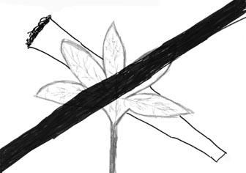

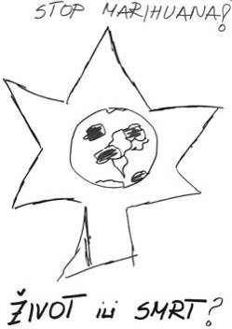

IZLET U ISTORIJU
Do kraja 19. veka upotreba sredstava sa narkotičkim svojstvima smatrana je kulturološkom karakternom osobinom pojedinih naroda (Inke). Prvi bolesnici od narkomanije umirali su pod pozajmljenom dijagnozom tuberkuloze, jake prehlade, žutice.
Početkom 1921. god. retki vlasnici radio-prijemnika začudili su se podatku da je u prethodnoj godini u bolnicama Evrope i SAD lečeno 314 bolesnika koji nisu vodili poreklo niti Inka, niti primitivnihj plemena Azije i Afrike.
Tada je počelo objavljivanje podataka o posebnoj vrsti bolesti.
Od tada do danas problem vezan za zloupotrebu droge narasta dobijajući karakter masovne tragedije.
Prvi slučajevi narkomanije u Jugoslaviji zabeleženi su 1965. god. Bilo je to pomodarstvo koje je odneo hipi pokret, pa su deca diplomata i građana koji su radili u inostranstvu bili njeni konzumenti.
Danas su u našoj zemlji upotrebom droge obuhvaćeni svi socijalni slojevi.
Najmlađe lečeni zavisnik bila je devojčica od 10 godina i dečak od 11 godina.

OBJAŠNJENJE OSNOVNIH POJMOVA

NARKOMANIJA- stanje periodičnog ili hroničnog trovanja prouzrokovanog ponovnim uzimanjem prirodnih ili sintetičkih droga.
DROGA- svaka supstanca koja uneta u organizam može da promeni jednu ili više funkcija.
ALKOHOL- bistra i do izvesne mere isparljiva tečnost koja se brzo (30-60 min posle uzimanja) rasprostire do svih unutrašnjih otgana . Reč je arapskog porekla koja ima više značenja- vrlo fin, onaj koji pali.
ALKOHOLIZAM- svako ponavljano pijenje, bez obzira na količinu i učestalost koje stvara određene zdravstvene (psihičke i fizičke) i/ili socijalne (porodične, profesionalne) probleme.
ZAVISNOST- prema definiciji Svetske zdravstvene organizacije zavisnost od psihoaktivnih supstanci posebno je duševno i fizičko stanje organizma. Karakteriše ga doživljaj prinude da se povremeno ili redovno uzima supstanca koja je stvorila zavisnost. Zavisna osoba mora unositi sve veće doze supstance, jer prethodne doze više nemaju efekte.

OBLICI ZAVISNOSTI
*psihička- optimalno funkcionisanje organizma zavisi od uzimanja psihoaktivne supstance.
*fizička- poremećaj organizma koje nastaje posle prestanka unošenja psihoaktivne supstance.
BOLESTI ZAVISNOSTI spadaju u grupu bolesti kod kojih postoje poremećaji kontrole impulsa. U te bolesti spadaju: alkoholizam narkomanija, gojaznost kao poremećaj ishrane, kocka i sl.
NARKOMAN- osoba koja ispoljava znake zavisnosti od droga.
NARKOFIL- osoba sklona eksperimentisanju sa drogama, fascinirana drogama.
PROBATOR- osoba koja doživljava prva iskustva sa psihoaktivnim supstancama.
TOLERANCIJA- pojava prilagođavanja organizma na određenu psihoaktivnu supstancu koja se odražava na taj način što se doza psihoaktivne supstance mora povećavati da bi se postigao prvobitni efekat.
APSTINENCIJALNA KRIZA- faza kada zavisnik ne može doći do droge. Simtopmi: zimogrižljivost, naježenost kože, suzenje iz očiju, curenje nosa (slično gripi), povećana temperatura, učestali prolivi, povraćanje, razdražljivost, nemir, raspoloženje, nekomoikativnost. Stanje apsinencijalne krize može biti lakše ili teže u zavisnosti od staža i doza koje se uzimaju.

KAKO POMOĆI OSOBI KOJA JE UPALA U APSTINENCIJALNU KRIZU?
KAKO POMOĆI OSOBI KOJA JE UPALA U APSTINENCIJALNU KRIZU?
KAKO POMOĆI OSOBI KOJA JE UPALA U APSTINENCIJALNU KRIZU?

KAKO POMOĆI OSOBI KOJA JE UPALA U APSTINENCIJALNU KRIZU?

-Ništa ne raditi na svoju ruku.
-Neophodna je intervencija stručnjaka.
-Najbolje je osobu odmah odvesti u bolnicu, odnosno, na njeno psihijatrijsko odeljenje.

KAKO

POMOĆI

OSOBI KOJA
JE UPALA U APSTINENCIJALNU KRIZU?

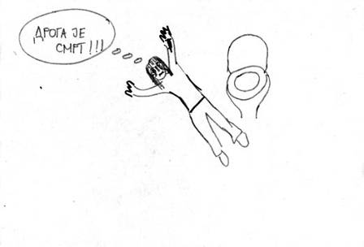
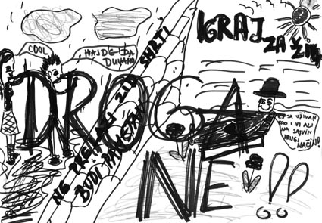

VRSTE DROGA, SIMPTOMI, POSLEDICE

Marihuana, hašiš
-Simptomi upotrebe: promene raspoloženja, sporo razmišljanje i refleksi, povećan apetiti, suva usta, proširene zenici, pojačan puls, halucinacije.
-Posledice upotrebe: poremećaj pamćenja, gojenje, povećan rizik od raka, ideje proganjanja, nemogućnost samospoznavanja, zastoj psihičkog razvoja.
Sredstva koja se udišu (rastvarači, lepak, benzin)
-Simptomi upotrebe: nerazgovetan govor, poremećena koordincaija pokreta, mučnina, povraćanje, usporeno disanje.
-Posledice upotrebe: oštećenje mozga, bolovi u grudima, mišićima, zglobovima, jaka depresija, gubitak apetita, bronhijalni grč i rane na nosu i ustima, krvarenje iz nosa, proliv, iznenadna smrt.
Sredstva za umirenje ,spavanje
-Simptomi upotrebe: pospanost, konfuzija, drhtavica, smanjen puls, kratkoća daha.
-Posledice uptrebe: strepnja, depresija, uznemirenost, nesanica, promene vida, psihoze, samoubistva.
Stimulansi – ekstazi

-Simptomi upotrebe: uzbuđenost, drhtavica, znojenje, nesanica, mršavljenje, ideje proganjanja, halucinacije, lomljenje zuba.
-Posledice upotrebe: hronični problemi sa ishranom i spavanjem, visok krvni pritisak, smanjen amogućnost kontrole povraćanja, nasilništvo, smrt prouzrokoavana prestankom rada srca, samoubistvo..
Halucinogene droge – LSD
-Simptomi upotrebe: trans, euforija, halucinacije, nesanica, ideje proganjanja
-Posledice uptrebe: poremećena moć rasuđivanja, nepredvidivo ponašanje, ideje proganjanja, poremećaj koordincaije koji može dovesti do pevređivanja.
Opijumi – heroin, morfij
-Simptomi upotrebe: pospanost, onomoćalost, mučnina, zatvor, usporeno disanje.
-Posledice upotrebe: nagle promene raspoloženja, hronični problemi sa ishranom, oboljevanje od infekcija – HIV, hepatitis.
Kokain
-Simptomi upotrebe: uzbuđenost, euforija, uzrujanost, halucinacije, ubrzan puls.
-Posledice upotrebe: nasilno, neuračunljivo ponašanje, psihoze, poremećena seksualna spsobnost, problemi sa disanjem, čirevi na sluzici, prestanak rada srca ili pluća.

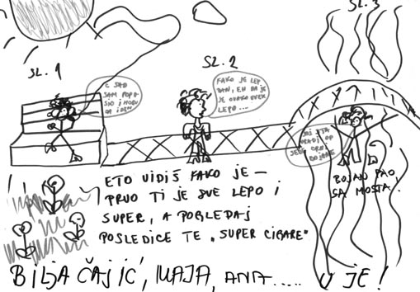

ZABLUDE U VEZI ALKOHOLA

1.Alkohol je hranljiv!
-zbog izvesne kalorijske vrednosti i nešto ugljenih hidrata izaziva osećaj sitosti, ali ne sadrži dovoljno hranljivih materija da bi služio kao hrana.
2.Alkohol zagreva organizam.
-alkohol, u stvari izaziva gubljenje telesne temperature šireći krvne sudove što trenutno izaziva osećaj toplote.
3.Alkohol je lek.
-alkohol je uzrok prerane smrti, demencije, usporenog psihofizičkog razvoja dece čije su majke u trudnoći pile.
4.Alkohol pomaže kod nesanice.
-alkoholičarski san rezultat je anestezije određenih centara u mozgu.
5.Pivo nije alkohol!
-pivo sadrži 4-8% alkohola, usporava reflekse, izaziva teži mamurluk i duži oporavak nakon pijenja.
6.Alkohol je dobar za seks!
-tačno je da povećava želju za seksom, ali smanjuje seksualnu moć kod muškaraca što u dužem periodu izaziva impotenciju.

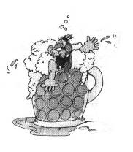

ISTINE O ALKOHOLU

-Alkohol je droga!
-Alkohol je često uročnik tuča, napada, pljački i ubistava!
-Alkohol drastično menja ličnost!
-Alkohol može da te ubije!
-Alkohol ne može rešiti problem već stvoriti novi!
-Jaka crna kafa, hladan tuš ne smanjuje nivo alkohola u krvi!

ETAPE U AMBISU BEZNAĐA

Stvaranje zavisnosti od psihoaktivnih supstanci prolazi kroz pet faza.
U prvoj fazi osoba razvija radoznalost za droge. Ona uočava vršnjake koji uzimaju drogu i ima osećaj da rade nešto zanimljivo, da se dobro provode i svesno ili nesvesno donosi odluku da im se priključi da sama proba drogu. Posle tog prvog iskustva nailazi faza socijalne upotrebe. To je faza kada mlada osoba koristi drogu samo onda kada naleti na nju. Obično je nabavljač neko drugi, nekad je to na žurci, slavlju, ekskurziji. To se dešava neočekivano, neplanirano. U takvim iskustvima mlada osoba uči kako da uzima drogu, uči tehniku i efekte droge. Još uvek nema velikih posledica izuzev povremenih laži i prikrivanja.
U trećoj fazi javlja se žudnja za efetima droge. Tada se ona uzima češće, mlada osoba ima ličnog dilera od kog nabavlja drogu. Sledeća faza je faza zavisnosti. Javlja se preokupiranost efektima droge. Tada postoji i prinuda. Osoba ne može dugobiti bez droge zbog sve češćih apstinencijalnih kriza. Sledeću dozu mora nabaviti na vreme. U ovoj fazi evidentno je negativno delovanje droge na svakom polju funkcionisanja ličnosti – socijalnom, zdravstventom, profesionalnom. Javlja se osiromašenje na emotivnom planu, otuđenje.
Nakon toga nastupa faza tokom koje osoba uzima drogu samo da bi mogla funkcionisati. Javlja se izražena depresivnost, preovlađuju negativna osećanja, česta su samoubistva.
Droga je uništila spospbnost za bilo kakva pozitivna osećanja.
Zavisnik u međuvremenu može biti zaražen i nekim virusom, oboleva jer mu strada imunološki sistem.
Razvojem bolesti zavisnosti narkoman remeti svoje misaone sposobnosti, radno-intelektualne i psihičke moći.
Ono što je u stvari bolesno jeste slobodna volja. Zavisnik ima gubitak kontrole, odnosno, slabost svesne volje i to je prvi simptom svake zavisnosti. On želi, ali ne može da uspostavi kontrolu nad svojim ponašanjem. U suštini zavisnik se jednog trenutka probudi i shvati da više ne kontroliše drogu, već da droga kontroliše njega!
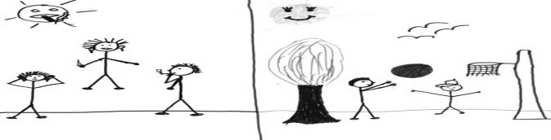

SAZNANJA, ISKUSTVA I DELATNOSTI MUP-a U SUBZBIJANJU NARKOMANIJE

Droga je, nažalost, svuda oko nas. Pojavljuje se na najrazličitijim mestima, u najrazličitijim oblicima, u svim slojevima društva, sa velikim šarenilom dejstva i sve većom dostupnošću.
Privučeni početnim, prijatnim utiskom mladi zaboravljaju činjenice o negativnom, pogubnim posledicama. "Prijatno" dejstvo suviše kratko traje da bi se smelo zaboraviti šta sledi nakon toga.
Niko ne poznaje svoj organizam dovljno i ne može biti siguran kako će on reagovati na neku supstancu. Efekti upotrebe prestaju da budu prijatni, mogu da korisnici droge uskrate sebi pravo na život u nekim slčajevima, čak i nakon jednog uzimanja i sva priča o "prijatnom" dejstvu pada u vodu.
Narkomanija se strahovito širi zahvatajući sve mlađe uzraste i sve niže socijalne kategorije mladih. Ilegalni proizvođači droge, pre svega marihuane, dobijene veće količine iste na ovaj način, jednim delom besplatno dele mladima "da bi svi bili cool, u fazonu", da bi se stvorila zavisnost kao izvor buduće velike zarade.
Na teritoriji koju pokriva SUP u Zrenjaninu (opđtione Zrenjanin, Novi Bečej, Žitište, Sečanj i Nova Crnja) evidentirano je oko 500 aktivnih uživalaca opojnih droga. Međutim, procenjuje se da je stvarni broj uživalaca opojnih droga mnogo veći i ova pojava je tipičan primer tzv. Ledenog brega gde je poznati deo iznad vode mnogo manji on nevidljivog, nepoznatog dela ispod vode. Osim toga, veliki broj mladih i dece povremeno koriste ili samo jednom probaju drogu.
Najrasprostanjenija droga na našem području je marihuana koja se tu uglavnom i proizvodi. U manjoj meri prisutan je heroin, kokain, dok droge LSD skoro i nema.
U poslednje vreme veoma je prisutna droga ekstazi koja se relativno lako nabavlja , a dejstvo je brzo, euforično.
Droga na ovo područje stiže iz Beograda, Novog Sada, Subotice. Nekada je naša zemlja, i to u nedavnoj prošlosti, bila na putu krijumčara droge na relaciji Bliski Istok-Zapadna Evropa sa tranzitnim centrima Niš I Beograd. Unazad nekoliko godina albanska mafija je preuzela primat u krijumčarenju droge na evropskom tržištu, a procenjuje se da drži oko 30% američkog tržišta.
U godinama pre rata 1999. god. albanski narkomafijaši su doturali u gradove Srbije, po bagatelnim cenama ili besplatno heroin da bi bio dostupan mladima u Srbiji.
Sada put droge za Evropu više ne vodi preko naše zemlje nego na relaciji Albanija-more-Italija koji je mnogo kraći. Osim toga, ovim putem se izbegavaju mnogobrojne granice i carinski organi. Preko naše zemlje se prenosi i "pere" novac dobijen prodajom droge i to često preko fiktivno registrovanih firmi.
Našim krivičnim zakonodavstvom problematika vezana za opojne droge regulisana je u Saveznom krivičnom zakonu i to kao krivično delo u sledećim članovima:
-245: neovlašćena proizvodnja i stavljanje u promet opojnih droga
-246: omogućavanje uživanja opojnih droga
Samo posedovanje droge tretira se kao prekršaj dok korišćenje droga nije sankcionisano. Po ovom pitanju javnost je podeljenja.
No, bez obzira što je "uživanje" opojnih droga nekažnjivo, niko ne može da uzme bilo šta od opojnih droga, da neko drugi nije učinio krivično delo. Iz tih razloga pripadnici MUP-a preduzimaju mere da pojave vezane za opojne droge otkrivaju, dokumentuju, a izvršioce krivičnih dela lišavaju slobode i privode ih nadležnim sudovima. Te mere, kao i izrične kazne od strane sudija, deluju u smislu generalne prevencije u sprečavanju širenja narkomanije.

Priredio: Kapetan Mesaroš Šandor, operativni saradnik za maloletničku delikvenciju.

MARIHUANA

"zavodnik" ili "otrov razuma"
(tekst sačinjen na osnovu podataka iz knjige prof. Dr Jovana Bukelića "Droga u školskoj klupi")

Marihuanu su pre svih popularisali hipici da bi uz njen omamljujući dim propovedali altruizam, misticizam, poštenje, radost, nasilje, nastojeći da na taj način iskažu protest protiv autoritarnog, otuđenog društva. Mladi marihuanu koriste da bi postigli nove senzacije i iskustva.
Čula, posebno vida i sluha, pod dejstvom marihuane postaju izoštrenija, komunikacija sa drugima postaje intenzivnija. U toku dejstva učesnici seanse imaju utisak bliskog, kontrole, veruju da mogu pogađati misli svojih sagovornika ili da svoje misli "prenose" drugim ljudima.
Cigareta u vidu koje se najčešće puši marihuana zove se "džoint", "riter" ili "stik".
Dim marihuane snažnog je, oporog mirisa i drugo se zadržava u odelu.
Efekti marihuane prolaze kroz 4 faze:
Faza uzbuđenja – traje jedan do dva sata nakon upotrebe. Karakteriše je radost, spokojstvo, ushićennje koje se prenosi na druge.
U drugoj fazi pojačava se osetljivost subjekta na spoljne nadražaje, javja se neodređena napetost, dezorijentacija u vremenu i prostoru, mogući su napadi panike i agresivnosti.
U trećoj fazi – fazi ekstaze – osobe su lucidne, ali nemoćne, mogu imati uznemirujući utisak da se menjaju. Poslednja faza, koju karakteriše utonulost u san, traje nekoliko časova.
Intoksikacija marihuanom ima talasast tok, a zbog dejstva na koru mozga naziva se "otrov razuma". Kod redovne upotrebe marihuane javlja se amotivacioni sindrom za koji je tipičan gubitak volje za radom, apatija.
Upotreba marihuane po pravilu je most za prelaz na heroin.
Genetičari upozoravaju na moguća oštećenja hromozoma i rađanje nakaznog potomstva.



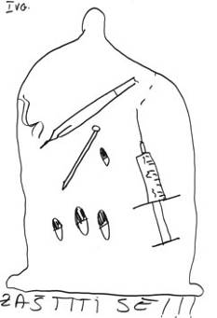

JEDNO ISKUSTVO...

Marihuanu sam uzimao šest meseci, redovno. Imao sam mogućnosti da gledam svoje misli, bilo je fantastično.
Najmoćnije je bilo opustiti se, prepustiti se, zatvoriti oči. Onda dolazi ples slika, smeh bez razloga. Sutradan produžava se lepo raspoloženje. Nisam ni primetio da sve češće izneveravam svoje pravilo pauziranja. Ne mogu bez svoje doze koja mora biti obilnija. Sve je bilo manje života van droge, a sama droga pružala je sve manje zadovoljstva. Od pre nekoliko meseci počeo sam da uzimam opijumski prah u injekcijama, da se "fixam" i to svakoga dana....
Ispovest 16-ogodišnjeg korisnika marihuane

DOPING SPORTISTA

Poznata je upotreba psihoaktivnih supstanci u sportu, tzv. Amfetamina. Time se često objašnjavaju iznenadne, trenutne smrti sportista. Amfetamin je takođe kao "pilula energije" korišćen radi intenzivnog intelektualnog rada i u ratnim uslovima.
Drogu koriste trkači, dizači tegova, bacači kugle, plivači da bi u poslednje dve deceije počelo korišćenje ove droge u kolektivnim sportovima (hokej, košarka, fudbal).
Doping češće koriste stariji sportisti čija se karijera bliži kraju. Bokseri i džokeji su drogama smanjivali telesnu masu.
Amfetamin povećava brzinu reakcije, ali odlaže vreme reakcije. Sportisti gube kontrolu nad supstancom i odlažu prekidanje njene upotrebe. Rizik ugrožavanja telesnog i mentalnog zdravlja je velik.
Zbog nabijenosti velikom agresivnošću konzumente amfetamina često zovu "spid manijaci". Zbog velikih problema sa dopinzima Olimpijske igre u Atlanti 1996. god. odvijale su se pod geslom "sportom protiv droge".
U cilju časnih i sportsih nadmetanja zabranjeno je korišćenje stimulativnih supstanci tipa dopinga. Sprovode se stroge kontrole korišćenjem najsavremenijih testova za otkrivanje droge.

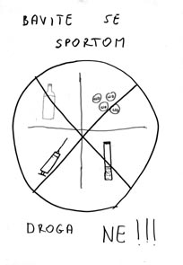

REČNIK KOJI KORISTE UŽIVAOCI DROGE

Marihuana-vutra, trava, gunja, džidža, vutragenja, utvica, mariška, šti, pot, meri, džejn i sl.
Ekstazi-eks, ekser i sl.
Heroin-dop, vujdo, pajdo, lois i sl.
Duvati-pušiti marihuanu.
Fiskanje-upotreba droge injekcionim putem.
Naći se-pogoditi u venu.
Aut gucnuti- promašiti venu.
Snifovanje-ušmrkavanje droge.
Daun-poslednja faza dejstva droge, spuštanje po pravilu neprijatno, brzog ili sporog toka.
Fleš-stanje izazvano početnim naglim dejstvom droge, praćeno psihičkim (euforija) i telesnim simptomima.
Fleš bek-izmenjeno psihičko stanje, čak i duže vremena po prestanku uzimanja droge.
Navući se-postati zavistan.
Zlatni metak-samoubilačko unođenje smrtonosne doze droge.
Ala-agent, policajac.
Kokošar-osobe koje koriste sve na šta naiđu.
Gajba-mesto okupljanja narkomana.

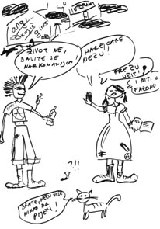

NAJČEŠĆI DUŠEVNI POREMEĆAJI UPOTREBE DROGA

- psihopatološke pojave (vizije, iluzije, halucinacije, strah, dezorijentacija, panika)
- psihoze
- pokušaji samoubistva
- karakterne promene
- intelektualno propadanje

NAJČEŠĆI OBLICI SOCIJALNIH POREMEĆAJA NASTALI KAO POSLEDICA UPOTREBE DROGA

- laži i obmane
- otuđenja stvari
- krađe
- prosjačenje
- prostitucija
- obijanje apoteka, faksifikovanje recepata
- distirbucija droge

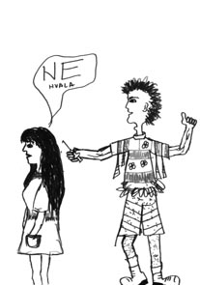
ŠTA NUDE PSIHOAKTIVNE SUPSTANCE?

Na početku je lepo, ali sledi:
- Gubitak kontrole nad situacijom
- Gubitak interesovanja
- Gubitak životne vitalnosti
- Bolest zavisnosti
- Rizik od teških bolesti (SIDA, hepatitis, polne bolesti,....)
- Doživljaj negativnih osećanja (strah, bol, napetost)
- Propadanje ličnosti
- Sužavanje kruga prijatelja
- Društvena nepoželjnost i žigosanost
- Finansijski problemi
- Sukob sa zakonom
- Kriza porodice
OVAJ FAZON NEMA BUDUĆNOST!

KOJE SU TVOJE POTREBE?

- Zdravlje i snaga
- Dobar izgled
- Zabava
- Biti radoznao (radoznalost)
- Savladavanje izazova
- Nezavisnost i sloboda
- Želja za uzbuđenjima
- Menjanje sveta
- Osećaj sreće i zadovoljstva
- Oslobađanje od negativnih emocija (strah, bol, napetost)
- Druženje i pripadanje grupi
- Materijalna sigurnost

ŠTA NUDE SPORT I REKREACIJA?

Na početku je naporno, ali sledi:
- Zdravlje i snaga
- Oslobađanje od negativnih osećanja (strah, bol, napetost)
- Prijatna osećanja i dobro raspoloženje
- Bolja koncentracija
- Samopouzdanje
- Razvoj konstruktivnog stava prema neuspehu
- Zabava i razonoda
- Prilika za potvrđivanje sopstvenih sposobnosti i talenata
- Širenje kruga prijatelja
- Mogućnost za izbor profesije

Uvek možeš da odustaneš od aktivnog bavljenja sportom i da nastaviš rekreativno. Bitno je da si u zdravom fazonu.
OVAJ FAZON IMA BUDUĆNOST!

ŠTA DA UČINIŠ DA IZBEGNEŠ DROGU?

- misli svojom glavom, traži informacije
- veruj svojim roditeljima, nastavnicima iako se ponekad ne slažeš sa njima
- idi na žurke sa proverenim prijateljima za koje znaš da su čvrsto rešili da ne probaju drogu
- izbegavaj mesta na kojima možeš doći u kontakt sa drogom
- poštuj svoja osećanja i kada se osećaš neugodno napusti to mesto ili osobu
- ne ponašaj se dvosmisleno – od početka budi kategoričan u odbijanju ponuđene droge
- izbegavaj udaljena i usamljena mesta na kojima teško možeš dobiti pomoć
- izbegavaj druženje sa osobama za koje znaš da koriste drogu
- unapred razmisli o nerizčnim načinima za pokazivanje odanosti i ljubavi osobama do kojih ti je stalo
- unapred smisli načine koji nisu rizični, a pomažu ti da se zabaviš i opustiš
- uključi se u radionice o narkomaniji

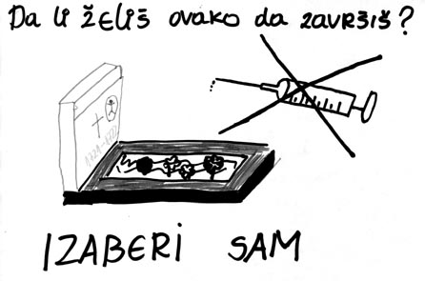
Izveštaji sa radionice...

RADIONICA DRUGE VASPITNE GRUPE

18 marta 2003. god. organizovana je radionica za učenike II vaspitne grupe koja je obrađivala temu narkomanije. Radionici je prisustvovalo 16 učenika. Bilo je poučno i zanimljivo. Glumeći naučnike, lekare, istraživače poznatih TV stanica (po našem izboru BK i Pink), analizirali smo vrste droga, simptome njihove upotrebe, kao i posledice koje ostavljaju na ljudsko zdravlje. Po našem mišljenju najčešći razlozi za ulazak u problem sa drogom su uticaj prijatelja, želje da se sačuva prijateljstvo ili ljubavna veza, a često su to potrebe da se pokaže posebnost na sličan način.
Razloge za izbegavanje upotrebe droga našli smo u ozbiljnim oboljenjima koja su posledica upotreba droga (HIV, hepatitis, rak), kao i promene koje droga može doneti našem psihičkom funkcionisanju (epilepsija, ideje proganjanja, samoubistva, intelektualno propadanje), ali i propadanju i degradaciji ličnosti.
Zajedno smo izabrali načine da se sačuvamo od problema sa drogom-nekad je to promena društva, nekad odlaganje za neki drugi put, savetovanje sa stručnim licem. U svakom slučaju biti kategoričan i reći ne. U završnoj igri PRATI MOJ PRST kroz smeh i zabavu dodatno smo osvestili da se glupo osećamo kada bez razmišljanja sledimo ideje drugih.
To kaži zato što si dovoljno jak, kaži NE drogama, ne dozvoli da neko prosečan pomuti bistrinu tvojih očiju.
Misli na život, sreću. Ljubav, zdravlje, smeh, lepotu. Misli na svoju mladost.
Igraj za život, droga neeeeee!

Dejana Stojmirov, Željana Trifunović

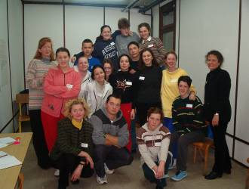
nije "druga" ali je sa radionice.............
DROGA NE

U okviru sprovedene akcije protiv narkomanije u domu za učenike "Angleina Kojić-Gina" pojedine vaspitne grupe imale su radionice istog sadržaja. Rad V vaspitne grupe tekao je na sledeći način;
Učestvovalo je 15 učenika. Cilj je bio obuhvatanje pojma droge sa različitih stanovišta. Bilo je reči o vrstama, simptomima, posledicama, uzrocima "za", razlozima "protiv" i o strategiji odbijanja ponuđene droge u vršnjačkoj grupi. Učenici su se podelili u grupe i zajednički obrađivali ove teme, koje su i prezentovali.
Grupa "lekara i naučnika" imala je za zadatak da objasni pojam vrste droga. Prezentovali su marihuanu i sredstva koja se udišu kao najrasprostanjenije psioaktivne supstance dostupne i pristupačne skoro svakom uzrastu. Pored toga, ukazali su i na simptome i posledice upotrebe ovih supstanci.
Sledeća grupa bila je sastavljena od "reportera". Oni su anketirali srednjoškolce o razlozima za i protiv konzumiranja droga i došli do zaključka da su sledeći razlozi najčešći za uzimanje droge:
- radoznalost
- neobaveštenost o štetnosti droge
- da se ne bude slabić u očima drugova
- da bih bio "faca"
- da me ne odbace jer sam drugačiji.

Opet, razlozi protiv su, najčešće, strahovi, i to:
- od smrti
- bolesti (HIV, hepatitis i sl.)
- zavisnosti
- policije
- da ne razočaram roditelje

Grupa koja je glumila sebe, srednjoškolce, kao najtragičnije posledice uzimanja droge navela je, uz razmatrenje, sledeće:
- epilepsija
- rađanje nakaznog potomstva
- gubitak samopoštovanja
- moralno propadanje ličnosti

Ove, a i mnoge druge posledice koje deluju razarajući na život, mladost i jednu zdravu sliku samog smisla življenja treba da ukažu na to kako se treba ponašati u slučaju ponude droge, tj. kako jasno reći NE.
Ključna stvar je ostati svoj bez obzira na društvo, jer je i ono samo jedna stvar koja bude i prođe.

Jelena Racić

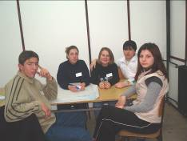

detalj sa radionice o drogi

slobodno vreme možete iskoristiti i ovako:

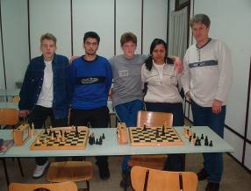
igrati šah...

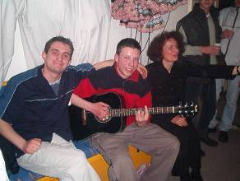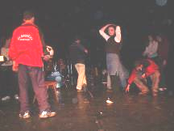
družiti se uz muziku...

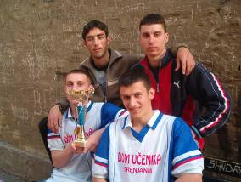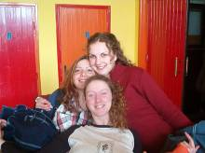
baviti se sportom... biti na domijadi...
Redakcija: Ljilja, Jelena, Nada, Miklos, Slađana, Jelena Racić, Željana Trifunović, Dejana Stojmirov,
Korišćeni materijali: povelja mladih, likovni radovi nastali na radiopnicama u internatu, delovi tekstova iz knjige: "droga u školskoj klupi" J. Vukelića, časopis "Igraj za život droga ne", rad na naslovnoj strani Kolčik Martina

